Zagraniczny Ośrodek
Polskiej Organizacji Turystycznej
w Tokio
sprawozdanie
rok 2024

1. Sytuacja na rynku turystycznym objętym działaniem ZOPOT

Pod koniec 2023 roku Japonia pozostawała czwartą co do wielkości gospodarką świata pod względem nominalnego PKB – po Stanach Zjednoczonych, Chinach i Niemczech. W najnowszej edycji rankingu konkurencyjności gospodarczej World Competitiveness Ranking 2024 Japonia zajęła 38. miejsce wśród 67 sklasyfikowanych państw, co oznacza spadek o trzy pozycje w porównaniu z rokiem 2023. Na sytuację gospodarczą wpływ miała m.in. utrzymująca się słabość japońskiego jena względem dolara amerykańskiego. Osłabienie waluty miało wpływ na ograniczenie wyjazdów turystów japońskich za granicę, w tym do Polski – z uwagi na rosnące koszty biletów lotniczych, opłat paliwowych i noclegów.

Rekordowy wzrost turystyki przyjazdowej do Japonii
W odróżnieniu od spadku wyjazdów zagranicznych mieszkańców Japonii, zaobserwowano dynamiczny wzrost turystyki przyjazdowej.
W skali całego roku 2024 Japonię odwiedziło 36 869 900 zagranicznych turystów, co stanowi 47,1% wzrost rok do roku oraz 15,6% wzrost w porównaniu z rokiem 2019 – poprzednim rekordowym rokiem. Aż 20 z 23 analizowanych rynków osiągnęło najwyższe roczne wyniki w historii. Do rekordowych wyników przyczyniła się m.in. atrakcyjność sezonowa Japonii (kwitnienie wiśni, sezon jesiennych liści, wakacje), a także słaby kurs jena, który uczynił Japonię wyjątkowo korzystną cenowo destynacją dla turystów zagranicznych.
Zainteresowanie Japonią wzrosło nie tylko na rynkach azjatyckich, ale również w Europie, Ameryce Północnej, Australii oraz na Bliskim Wschodzie. Duże znaczenie ma również postrzeganie Japonii jako jednego z najbezpieczniejszych krajów na świecie, co znajduje odzwierciedlenie w wysokich pozycjach Tokio w globalnych rankingach bezpieczeństwa metropolii.

 | 2022 | 2023 | 2024
Uczestnictwo w wyjazdach turystycznych ogółem (w r/r, %) | 418,050,000 | 497,580,000  (+119.02%) | 53,925,000  (+108.37%)
Uczestnictwo w zagranicznych wyjazdach turystycznych (w r/r, %) | 2,771,770 | 9,624,158  (+347,22%) | 13,007,300  (+35,15%)
Liczba wyjazdów zagranicznych z co najmniej jednym noclegiem | 2682803 | 9,624,158 | 13,007,300
Źródło: JNTO

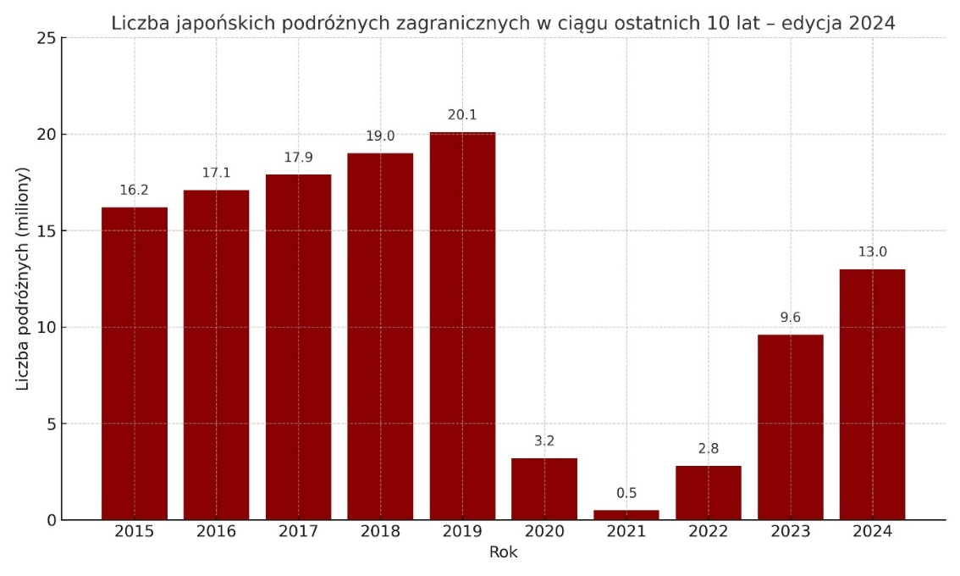

Lista 5-10 najczęściej odwiedzanych krajów w 2024 r.
L/p | Kraj | Liczba wyjazdów
1 | Korea PLD | 3,224,079
2 | USA | 1,843,879
3 | Tajwan | 1,319,592
4 | Tajlandia | 1,050,904
5 | Hawaii | 720,487
6 | Wietnam | 711,464
Źródło: JTB Tourism Research & Consulting Co.

Zmiany w liczbie japońskich podróżnych zagranicznych w ostatnich trzech latach (2022–2024)
W ciągu ostatnich trzech lat (2022–2024) zaobserwowano wyraźny wzrost liczby Japończyków podróżujących za granicę.
W 2024 roku trend wzrostowy z lat poprzednich (2022-2023) był kontynuowany – liczba podróżnych osiągnęła 13 milionów. Choć nadal był on na poziomie niższym niż w 2019 roku (20,1 mln), jest to wyraźny sygnał powrotu do normalności. Wzrost ten wynikał nie tylko z odbudowy zaufania do podróży, ale także z dużego popytu akumulowanego w czasie pandemii. Istotny wpływ miała również promocja zagranicznych podróży przez biura podróży oraz rządowe inicjatywy wspierające turystykę wychodzącą.
Podsumowując, lata 2022–2024 to okres dynamicznej odbudowy rynku turystyki zagranicznej w Japonii po głębokim kryzysie wywołanym przez pandemię. Trend ten prawdopodobnie będzie się utrzymywał w kolejnych latach, o ile nie wystąpią nowe czynniki destabilizujące (np. geopolityczne lub zdrowotne)

2. Przyjazdy do Polski

 | 2022 | 2023 | 2024
L. przyjazdów do Polski (w tys.) | 20.7 | 35,6 | 38,5
L. przyjazdów do Polski obejmujących co najmniej 1 nocleg (w tys.) | 20.7 | 35,6 | 38,5
L. korzystających z bazy noclegowej na terenie Polski (w tys.) | 14,7 | 23,6 | 27,0
L. udzielonych noclegów w bazie noclegowej na terenie Polski (w tys.) | 36.9 | 53,4 | 56,1
Źródła: GUS
2a. Model zachowań turystycznych podczas przyjazdów do Polski w 2024 roku
W 2024 roku obserwowano dalszy wzrost zainteresowania Polską jako kierunkiem turystycznym wśród Japończyków, szczególnie w grupach 40–60+, podróżujących głównie w małych grupach lub w parach. Motywem przewodnim podróży były: chęć poznania polskiej historii i kultury (np. Auschwitz-Birkenau, historyczne miasta UNESCO), miłość do muzyki klasycznej (w tym podróże śladami Fryderyka Chopina), a także potrzeba głębszych, autentycznych doświadczeń kulturowych z dala od masowej turystyki.
Terminy przyjazdów koncentrowały się głównie w miesiącach: kwiecień–maj oraz wrzesień–październik, co pokrywa się z japońskimi „złotymi” okresami wyjazdowymi i umiarkowanym klimatem w Polsce. Średnia długość pobytu to 6–10 dni, często w ramach szerszych podróży po Europie Środkowo-Wschodniej.
W organizacji podróży wciąż przeważają zorganizowane wycieczki z przewodnikiem, szczególnie popularne wśród turystów w wieku 50+, którzy cenią sobie komfort, bezpieczeństwo oraz wsparcie w języku japońskim. Coraz więcej młodszych podróżnych decyduje się jednak na samodzielne planowanie wyjazdów, korzystając z internetowych platform rezerwacyjnych (takich jak Booking.com, Agoda itp.) oraz mediów społecznościowych.
Preferowanymi środkami transportu pozostają autokary i koleje, choć w ramach wycieczek zorganizowanych coraz częściej wprowadza się przeloty wewnętrzne (np. na trasie Kraków–Warszawa) w celu skrócenia czasu podróży. Zakwaterowanie obejmuje głównie hotele 3- i 4-gwiazdkowe, często zlokalizowane w historycznych centrach miast, a także niekiedy kameralne obiekty butikowe. Coraz większym zainteresowaniem cieszą się również pensjonaty oraz gospodarstwa agroturystyczne.
Pod względem sposobu spędzania czasu Japończycy chętnie uczestniczą w koncertach muzyki klasycznej, zwiedzają zabytkowe miasta i miejsca pamięci, a także poszukują kontaktu z lokalną kuchnią oraz tradycyjnym rzemiosłem. Coraz większą popularnością cieszą się również podróże tematyczne, związane m.in. z fotografią, ceramiką, kuchnią czy folklorem.
Do najczęściej odwiedzanych miejsc należą: Warszawa, Kraków, Wieliczka, Auschwitz, Gdańsk i Wrocław, ale także mniejsze, malownicze miejscowości takie, jak Zalipie czy Kazimierz Dolny.
2b. Popyt na polskie produkty turystyczne
Na podstawie analizy ofert turystycznych (JTB, HIS, Hankyu, STW) oraz wyników badań opinii publicznej (JTB Publishing, Rurubu) można wyróżnić dwie kategorie produktów najpopularniejsze oraz niszowe i cieszące się coraz większą popularnością.
- Najpopularniejsze produkty:
- Klasyczne wycieczki objazdowe po Polsce (Warszawa–Kraków–Wieliczka–Auschwitz)
- Trasy muzyczne związane z Chopinem (m.in. Żelazowa Wola, Kościół św. Krzyża)
- Zwiedzanie zabytków UNESCO
- Jarmarki bożonarodzeniowe w Krakowie i Wrocławiu
- Produkty typu „peace & memory tourism” – szczególnie związane z II wojną światową
- Niszowe i cieszące się coraz większą popularnością produkty:
- Agroturystyka i slow tourism – wypoczynek w naturze, lokalne warsztaty (kiszenie warzyw, ceramika z Bolesławca)
- Turystyka filmowa i literacka – miejsca znane z filmów, powieści lub programów edukacyjnych
- Turystyka aktywna – rowery, spływy, trekking, zwłaszcza w regionie Dolnego Śląska i Mazur
- Turystyka zdrowotna i SPA – polskie uzdrowiska (np. Ciechocinek, Kudowa Zdrój) z ofertą naturalnych terapii
- Segmentacja rynku:
- Kobiety 50+ – najaktywniejsza grupa, często podróżujące z przyjaciółkami lub w zorganizowanych grupach
- Młodzi profesjonaliści – city breaks, wyjazdy indywidualne, fotografia i kulinaria
- Seniorzy – wycieczki z przewodnikiem, bezpieczeństwo i wygoda

Konkurencja:
Najpoważniejszymi konkurentami dla polskich produktów turystycznych są Czechy (Praga), Węgry (Budapeszt) i Austria (Wiedeń), które oferują podobne atrakcje kulturowo-historyczne, często ze starszym i bardziej ugruntowanym wizerunkiem. Jednak Polska wyróżnia się autentycznością, stosunkowo niskimi kosztami oraz wciąż jeszcze „nieodkrytą” dla wielu atrakcyjnością, co stwarza potencjał do dalszego wzrostu zainteresowania.

3. Połączenia

Połączenia między Polską a Japonią (stan na 2024 rok)
Połączenia lotnicze
W 2024 roku jedynym bezpośrednim połączeniem lotniczym między Polską a Japonią pozostaje trasa Warszawa (Lotnisko Chopina) – Tokio (Narita), obsługiwana przez Polskie Linie Lotnicze LOT. Rejsy realizowane są pięć razy w tygodniu samolotami dalekiego zasięgu typu Boeing 787 Dreamliner.
Z Lotniska Chopina dostępne są dogodne połączenia krajowe do największych miast Polski takich, jak Kraków, Gdańsk, Wrocław, Poznań, Katowice, Rzeszów, Lublin, Szczecin, Bydgoszcz czy Zielona Góra.
Dzięki dobrze rozwiniętej siatce połączeń wewnętrznych pasażerowie z Japonii mogą w łatwy i wygodny sposób dotrzeć z Warszawy do większości regionów kraju.

4. Mierniki działań promocyjnych
L.p. |  | Rok  2023 |  | Rok  2024
1. | Podróże prasowe i studyjne
1. | Liczba przyjętych dziennikarzy | 10 |  | 13
1. | Liczba przyjętych przedstawicieli zagranicznych touroperatorów | 0 |  | 10
1. | Liczba blogerów/influencerów lub innych | 0 |  | 0
2. | Touroperatorzy
2. | Liczba touroperatorów z rynku działania ZOPOT, którzy posiadają w swojej ofercie Polskę | 10 |  | 30
2. | Liczba touroperatorów z rynku działania ZOPOT, którzy wprowadzili do swojej oferty Polskę | 15 |  | 5
2. | Liczba przedstawicieli zagranicznych/polskich touroperatorów uczestniczących w warsztatach turystycznych | Z | P | Z | P
2. |  | 324 | 6 | 6 | 10
2. | Liczba zorganizowanych prezentacji dla przedstawicieli branży oraz liczba ich uczestników | P | U | P | U
2. |  | 4 | 385 | 3 | 162
3. | Liczba adresów w bazie newslettera
3. | system Sare | 240 |  | 240
3. | inne niż Sare | n/d |  | n/d
4 | Liczba wejść na strony internetowe ZOPOT |  |  | 130 599
5. | Media społecznościowe - zasięgi
5. | Facebook | 15,361 |  | 17,472
5. | Instagram | 78,414 |  | 26,262
5. | X | 2,150,261 |  | 1,783,018
5. | LINE* | 7845 |  | 59,941
5. | blog** | 18,986 |  | 18,584
5. | Media społecznościowe - liczba osób, które to lubią
5. | Facebook | 4,478 |  | 4,564
5. | Instagram | 2,685 |  | 3,672
5. | X | Impressions  1963208 Obserwujący  25199 |  | Impressions 1,783,018  Obserwujący  26,683
5. | LINE* | 506 |  | 3,951
5. | blog** | n/d |  | n/d
7. | Wartość artykułów (w tym w mediach elektronicznych) i audycji radiowych i telewizyjnych publikowanych/emitowanych, liczona według ceny reklamy w walucie właściwej dla rynku działania ZOPOT, w tym:
7. | - na skutek organizacji podróży prasowych | 175,044 PLN |  | 22680000  JPY
7. | - na skutek wszystkich działań PR Ośrodka, z wyłączeniem podróży prasowych | 37,677  PLN |  | 26120000  JPY
8. | Zasięg materiałów opublikowanych w Internecie w efekcie podroży influencerskich | n/d |  | n/d

* należy wymienić inne platformy społecznościowe, na których ZOPOT jest obecny oraz podać łączną liczbę fanów/obserwujących (w przybliżeniu).
**dotyczy tylko ZOPOT, które prowadzą własnego bloga.

